）﷽﷽﷽﷽﷽﷽﷽﷽﷽﷽﷽﷽もの﷽﷽）﷽﷽﷽﷽﷽﷽﷽﷽﷽﷽﷽﷽もの﷽﷽）﷽﷽﷽﷽﷽﷽﷽﷽﷽﷽﷽﷽もの﷽﷽）﷽﷽﷽﷽﷽﷽﷽﷽﷽﷽﷽﷽もの﷽﷽）﷽﷽﷽﷽﷽﷽﷽﷽﷽﷽﷽﷽もの﷽﷽）﷽﷽﷽﷽﷽﷽﷽﷽﷽﷽﷽﷽もの﷽﷽平成25年度都市計画実習　まじわり班　中間発表レジュメ　（平成25年5月21日）

高速バスよ、いつ乗せるの？今でしょ！！帰宅困難者を救え！

担当教員：谷口 守　TA：富永 透見　班員：神保 裕美(班長)・皆川 貴弘(副班長)・小倉 利仁(印刷)

神谷 健太(資料DB)・Hongjik Kim・湊 信乃介・信太 一郎・中村 江

**１ 背景**

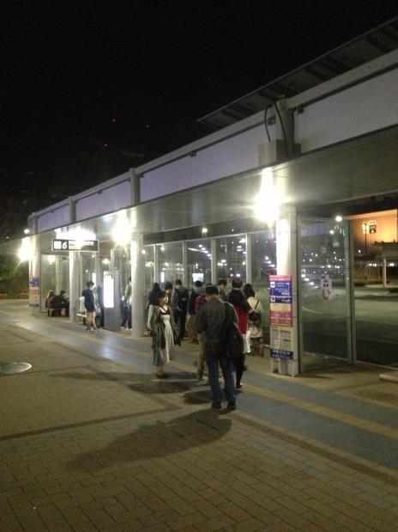　現在、つくば市の中心部にあるつくばセンターには首都圏新都市鉄道（TX）がつくば駅として乗り入れを始め、通勤・通学や観光などの目的で東京へ向かう多くの乗客がつくば駅からTXを利用するようになった。また、数多くのバス路線もつくばセンターに乗り入れ二次交通としてTXの利用者を乗せ、つくば市内外と連絡している。しかし、TXの終電が0時43分につくばセンターに到着するのに対して利用者が比較的多い筑波大学循環バスの最終バスは22時40分につくばセンターを発車する。このため、22時40分以降につくばセンターに到着したTXの乗客は筑波大学循環バスの最終バスに乗ることができなくなってしまう。

まじわり班は22時40分以降つくばセンターから利用できる交通手段が限られてしまうことで様々な問題が発生していると仮定した。

(写真：センターにて混雑する最終バスの行列)

**２ 問題提起**

22時40分以降利用できるバスが無くなることで帰宅手段に困る筑波大生が発生することが問題として挙げられる。特に、自転車を利用していない人はつくばセンターから自力で帰宅する手段が徒歩かタクシーに限られてしまう。また、最終バス出発以降につくば駅へ帰ってこようとするTX利用者は自転車や自動車で駅まで来ることが予想される。このため、終電よりも早くバスが終わることでつくばセンター周辺の違法停車や違法駐輪を増やす要因となることに加え、東京やつくばセンター周辺における滞在時間を減らす要素となっているとも考え、改善すべきであると結論付けた。

**３ 目標**

　まじわり班はつくばセンターと東京駅を結ぶ高速バス「つくば号」が22時40分以降もつくばセンターで乗客を降ろして大学中心部まで走っている点に着目をした。22時40分以降つくばセンターから高速バス「つくば号」への乗車を実現することがまじわり班の目標である。

TXが開業する以前はつくばセンターと東京駅を結ぶつくば号が公共交通の主軸となっていた。現在はつくば号の本数こそ半減したものの筑波大学に乗り入れを始めるなどTXとの差別化を図ることで運行を継続している。つくばセンターからは筑波大学循環バスと同じ経路で筑波大学に乗り入れ、大学構内では三箇所のバス停（筑波大学病院•大学会館•筑波大学）に停車するのだが、乗客を降ろすのみで、乗車は認められていない。このため東京駅からの乗車しか認められず、つくばセンターから乗車することはできない。また、座席は40席程度であり、補助席も含めると50席用意してある。予約はできず先着順で座席は埋まっていくというルールがある。

私たちの目標が実現すれば、TXを利用しつくばセンターに帰ってきた人々の移動手段となるだけでなく、つくばセンター付近で仕事やアルバイト、遊びなどの経済活動を行う人々にも役立てられると考える。深夜の移動手段が増えるので、つくばセンターの活性化にもつながるかもしれない。

だがしかし、まじわり班の目標を実現するためにはつくば号を共同運行している「関東鉄道」と「JRバス関東」と交渉しなければならない。

**４ 現状**

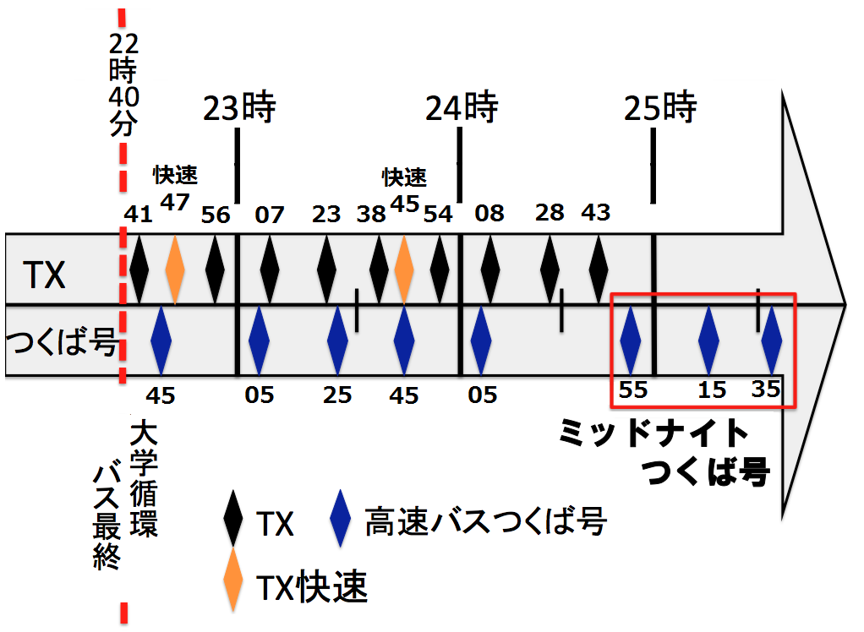　現在のTXのダイヤでは、路線バスが終わる22時40分から0時43分までの間に11本の列車がつくば駅に到着している。それに対して、大学へ向かうつくば号は22時40分以降から1時35分まで20分間隔でつくばセンターに到着している（後ろ3本は運賃が高い深夜高速バスのミッドナイトつくば号）。右の図は以上のことをまとめた図である。

すなわち、高速バスつくば号のつくばセンター到着時刻はTXのつくば駅到着時刻をある程度カバーしているといえる。

なお、後ろの三本は深夜便・ミッドナイトつくば号である。つくば号との差異は以下の通り。

|  |  |  |  |  |  |
| --- | --- | --- | --- | --- | --- |
|  | 運賃 | 所要時間 | 回数券 | 車両 | 車内精算 |
| つくば号 | 1,150円 | 75～80分（下り便） | 利用可能 | 4列シート・トイレ付 | 可能 |
| ミッドナイトつくば号 | 2,000円 | 75分 | 利用不可能 | 不可能 |

**５ 現地調査**

つくば号が22時40分以降につくばセンターに到着するTX利用者を運ぶ交通手段として機能することが可能であると分かったところで、実際につくばセンター到着時点でつくば号に乗客を新たに乗せられるだけのキャパシティがあるのだろうか。このことを調べるために現地調査を行った。また、現状把握としてつくばセンター以降のつくば号の下車人数と利用者の属性（性別、年代、学生か否か、荷物の量）も同時に調査した。

実施日：5月1日（水）

実施対象：22時40分以降につくばセンターに到着する高速バス8本

調査体制：3箇所のバス停各々に２～３人を配置

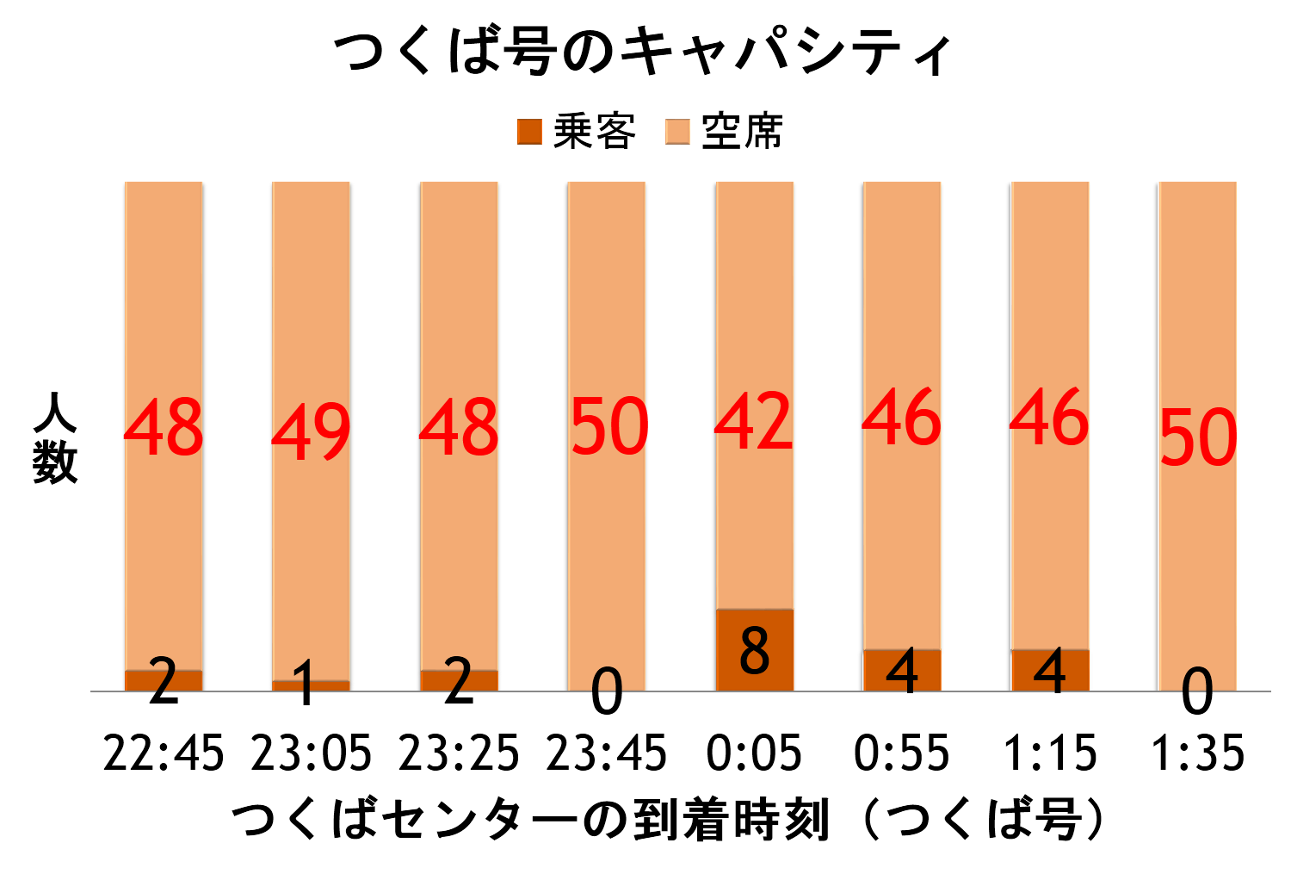

調査によって右図ようなの結果が得られた。

この調査結果より、つくばセンターから新たに乗客を乗せるだけのキャパシティが十分にあることが分かった。

（つくば号は補助席も含めて50席ある。）

**６ アンケート調査（未実施、計画のみ）**

　つくばセンターにおけるつくば号のキャパシティが十分にあることが分かったところで、この需要があるかどうか、また条件を変えることによって需要が増えるのかどうかを調べるため、筑波大生を対象にアンケート調査をすることとした。

**６-1　仮説**

アンケートを作成するにあたって以下の仮説を立てた。

■筑波大学生の中だけである程度の利用者がいるのではないか

■居住地によってつくば号の利用者数が異なるのではないか

■特定の条件を付加することで需要が変動するのではないか

（特定の条件：乗降可能なバス停の増加、夜間利用可能な待合室の設置）



実施対象は「筑波大生」で、母集団をバス停（チョイスベース調査）と講義の2つの層に分けてアンケート調査を行う。（層別抽出法）

終了後にデータを集計し、居住地ごとに分類する。その後町丁目ごとの居住地データに合わせてサンプル数を拡大する。

**６-2　日程•方法•場所**

**チョイスベース（調べたい交通手段を実際に利用している人を対象とした調査）**

|  |  |  |  |
| --- | --- | --- | --- |
|  | 実施日 | 実施方法 | 実施場所 |
| 講義 | 決まり次第記載 | 教職の授業において、担当教員とアポを取った上で、アンケートを行う | 教職論・道徳教育1・教育内容  方法論1・生徒指導、教育相談1 |
| バス停 | 5/28(火)•29(水) | 各バス停に2人1組で待機し、バスを待っている人にアンケートを行う。 | 大学会館/平砂学生宿舎前/追越学生宿舎前  追越宿舎東/天久保二丁目/一の矢学生宿舎前 |

バス停調査の実施場所の選定理由としては、

居住地別筑波大生の人口数のグラフ（右図）から、人口の多い地域を選び、その最寄りと考えられるバス停6つを選定した。

調査対象となるバス停‥つくばセンター方面に絞り調査を行う。

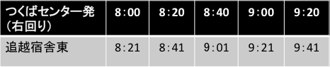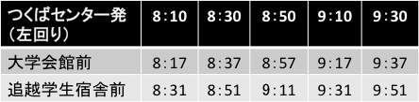

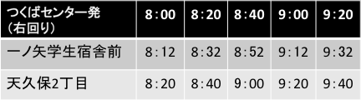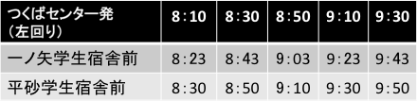

**６-3　構成**

アンケートの構成は以下のようにする。

1.個人属性

2.普段の交通行動

（•学内循環バスの利用状況•自動車原付等の有無•夜間につくばセンターから帰宅する）

3.仮につくば号がつくばセンターから乗車可能になった場合の交通行動

**６-4　分析**

集計したアンケートからデータを抽出した後に重回帰分析を行い、どのような条件下であれば、よりバスを利用したいと思うのかを明らかにする。説明変数（条件）は以下の9つを考えた。

■定期券の利用が可能

■夜間利用可能な待合室の有無

■停車するバス停の増加

■飲酒の有無

■天候の状態

■体調の状態

■乗車可能なバス停の増加

まじわり班の目標を実現するために関東鉄道とJRバス関東に提案できる資料を作成しなければならない。

現在、以上のアンケート結果に加えて、他地域の同様な事例を詳しく調べて提案資料としようと考えている。

**7- 今後の流れ**

　現段階ではレジュメの小見出し五番目の現地調査まで終了している。今後はアンケートを実施した後に分析•検定を行い、提案資料の１つとする。アンケート結果以外にも提案資料として有力な情報を集めることに加えて、まじわり班の目標が実現したときに発生する関東鉄道及びJRバス関東のメリットとデメリットを洗い出しておく必要もある。中間発表終了後に関東鉄道とJRバス関東にアポイントメントをとり、対話の場を用意した上で、企業へ赴き提案するという予定だ。

**8- 参考文献**

つくばエクスプレス　http://www.mir.co.jp/

関東鉄道オフィシャルサイト<http://www.kantetsu.co.jp/>

平成22年国勢調査（職業等基本集計に関する集計） http://www.stat.go.jp/data/kokusei/2010/

筑波大学　居住地ごとの学生数　<http://www.tsukuba.ac.jp/>

※写真は自分たちで撮影したものを使用